작은 마을 스테이지.ver.1.04

작은 마을은 초창기에 그냥 간단히 스쳐가는 구역으로 설정하려 하였으나, 로그라이크 형식의 재미를 위해 트릭적인 요소를 집어 넣었음.

스테이지 제작을 위한 문서

목차

**Chapter1.** **문서 컨셉** 2

**Chapter2.** **작은 마을** 4

**1.** **전체 컨셉** 4

**A.** **개요** 4

**B.** **요약도** 6

**C.** **작은 마을 구조 설정 표** 8

**2.** **지역 세부 설정** 10

**A.** **Layer1 절벽 앞 길** 10

**B.** **Layer2 절벽 위** 12

**C.** **성당&묘지** 14

**3.** **건물 세부 설정** 16

**A.** **상점(A)** 16

**B.** **과일 가게(B)** 18

**C.** **신부 집(C)** 20

**D.** **앞마당 정원(D)** 22

**E.** **성당(E)** 24

1. **문서 컨셉**
   * + - **문서 목적**
         1. 다양한 Layer를 플레이어가 접근할 수 있는 맵을 만든다.
         2. 문서에서 이용한 표현으로 스테이지를 제작할 수 있다.
         3. 처음 시도하는 문서라 앞으로 있을 스테이지 폼을 완성 시킨다.
       - **가정 사항**
         1. 모델링은 충분히 방승혁씌가 다 만들 수 있다고 가정
         2. 집 같은 경우는 에셋에서 구입한다고 가정한다.
         3. 성당 같은 경우는 원하는 입맛으로 바꿔야 하기 때문에 모델링 한다고 생각한다.
         4. 성당 내부와 묘지 부분은 이 문서에서 다루지 않는다.
       - **Asset store**
         1. 집 같은 경우는 최대한 무료 에셋으로 골라본다.
         2. 무료 에셋이 마땅하지 않은 경우, 유료 에셋을 사용한다.
         3. 성당 같은 경우에는 최대한 직접 만들 수 있게 한다.
2. 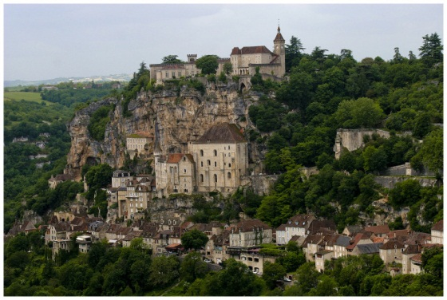**작은 마을**

그림 절벽이 있는 중세 마을 예시

* 1. **전체 컨셉**
     1. **개요**
        + **마을 구조**
          1. 집은 이벤트 개수 상 많지 않으므로, 뒤 배경에 많이 그린다.
          2. 절벽을 올라가면 성당이 있다.
          3. 주변엔 숲으로 둘러 쌓여 있다.
     2. 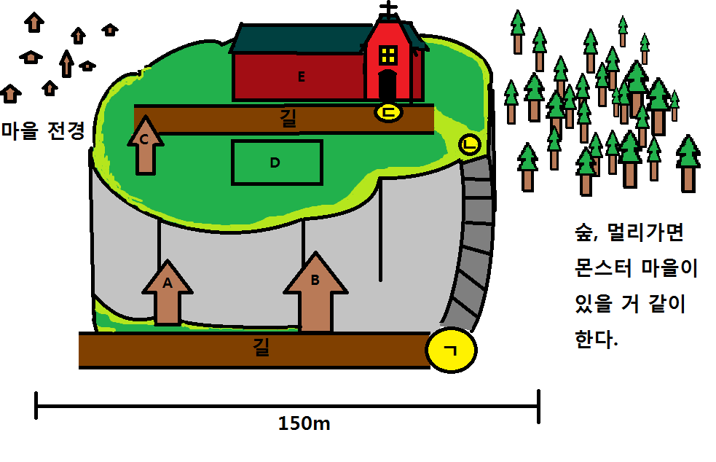**요약도**

그림 실제 제작할 마을 구성 예시

* + - * **건물 구성**
        1. 스테이지 진행용 집 = 3개
        2. 서브 퀘스트용 집 = 1개
        3. 성당 = 1개
      * **길 구성**
        1. Layer1 길
        2. Layer2 길
      * **전경**
        1. 왼쪽 부분에는 마을의 전경이 있어 큰 마을부분 중 일부에 들어온 느낌이 들게 한다.

만약 안개의 효과로 인하여, 마을이 표현 되지 않는다면 알아서 해라.

* + - * 1. 오른쪽 부분에는 숲이 펼쳐져 있어서, 모험이 있을 것을 암시하게 한다.
    1. **작은 마을 구조 설정 표**

|  |  |  |  |
| --- | --- | --- | --- |
| **비고** | **내용** | | |
| **Top view** | 그림 위에서 본 작은 마을 구조 | | |
| **짙은 풀** |  |  | 짙은 초록색으로 표현된 부분이다. |
| **풀** |  |  | 일반적인 풀색으로 깊은 숲으로 들어가기 초입 부분에 많다. |
| **연한 풀** |  |  | 풀이 듬성듬성 있는 곳으로, 숲과 멀어진 곳에 배치한다. |
| **Layer 이동** |  | 레이어를 이동하게 하는 포탈 같은 역할을 한다. | |
| **길** |  |  | 플레이어가 지나다니는 경로  벽돌로 이루어진 길이다 |
| **계단** |  |  | 절벽으로 오르게 하는 계단. |
| **상점** |  | 서브 퀘스트를 위한 집이다. | |
| **과일 가게** |  | 신부가 잃어버린 열쇠가 있는 과일가게이다. | |
| **신부의 집** |  | 성당에서 일하는 사람들이 사는 곳이다. | |
| **정원** |  | 주교가 서있는 정원이다.  플레이어가 말을 걸어야 한다. | |
| **성당** |  | 플레이어가 탐험하게 될 성당이다. | |
| **마을 전경** |  | 배경용 집들이다. | |
| **숲** |  | 나무를 무성히 배치하여 숲처럼 보이게 한다. | |

* 1. **지역 세부 설정**
     1. **Layer1 절벽 앞 길**
        + 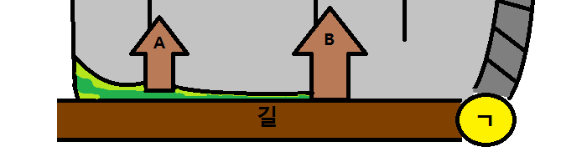**개요**

상세 1 Layer1 부분

* + - * 1. 절벽 앞 길에는 상점과 과일 집이 있다.
        2. 계속 가다 보면 Layer2로 가는 부분이 나온다(ㄱ부분)
      * 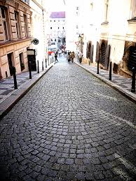**상세**

상세 2 작은마을 길 예시

* + - * 1. 길은 마을답게 조금 세련된 벽돌 길로 한다.
        2. 포탈 부분은 추후에 회의로 조정한다.
    1. 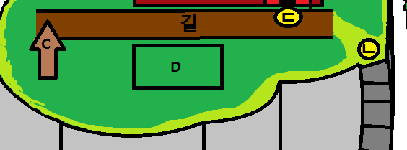**Layer2 절벽 위**

상세 3 Layer2 부분

* + - * **개요**
        1. 성당으로 들어가는 문(‘ㄷ’)이 있다.
        2. 성직자들이 사는 집(C)가 있고 길이 있다.
        3. 정원(D)가 존재한다.
        4. ‘ㄴ’을 통해 내려갈 수 있다.
      * **상세**
        1. 절벽을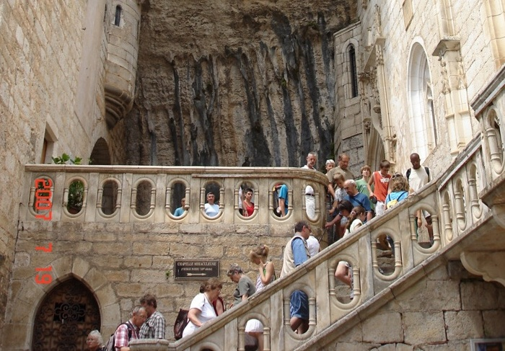 오르는 계단은 위와 같은 컨셉으로 만든다.

상세 4 절벽 계단 예시

* + - * 1. 길은 Layer1과 마찬가지로 한다.
    1. **성당&묘지**
       - **개요**
         1. 이 부분은 따로 기획서와 함께 따로 만들 예정이다
  1. **건물 세부 설정**
     1. **상점(A)**

그림 중세 상점 컨셉과 모델링

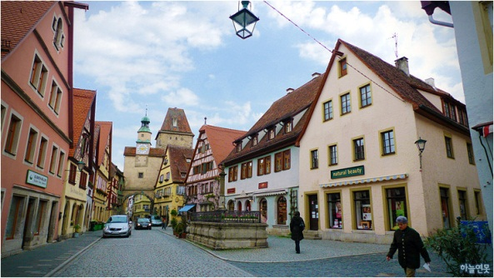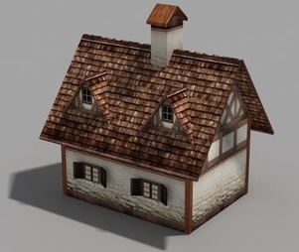

* + - * **건축 양식**
        1. 벽돌로 이루어진 벽에 삼각형 지붕이 있는 보편적인 구조로 만든다.’
        2. 집 안으로는 들어갈 수 있고, 너무 큰 집을 선택하지 않는다.
      * **내부 구조**

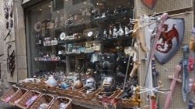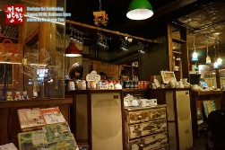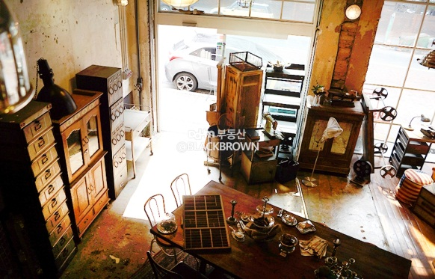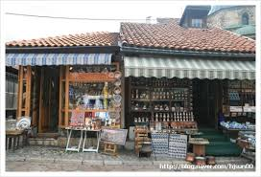

그림 중세 상점 내부 예시

* + - * 1. 사각형 구조에 진열품이 있는 구조로 만든다.
        2. 플레이어는 상점 주인과 대화를 할 수 있다.

세부 구조에 대한 설명은 제작자의 상상력을 업 시키기 위해 생략함(절대 귀찮은게 아니다 조학현).

* + - * **방 개수**
        1. 자유롭게 하되, 너무 크지 않고 많게 하지 않는다.
    1. 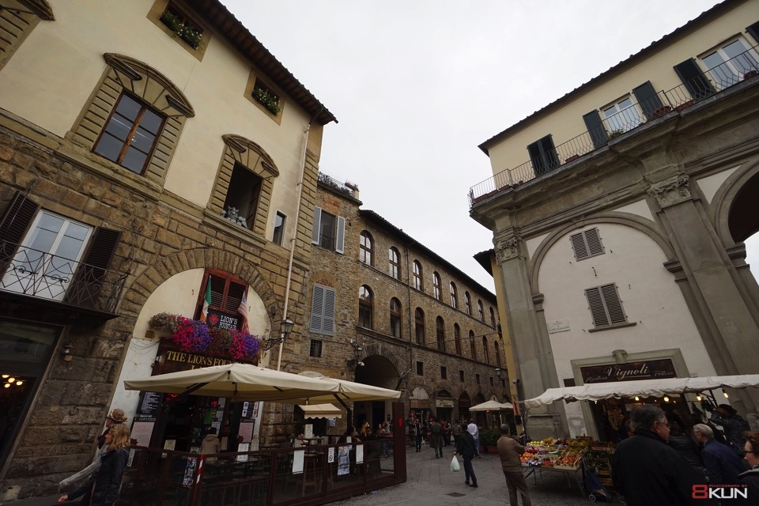**과일 가게(B)**

그림 중세 과일가게 컨셉

* + - * **건축 양식**
        1. 일반적인 건축물에 과일용 텐트가 쳐져 있는 구조.
        2. 게임 분위기상 저렇게 밝게는 못하고 상상력을 발휘해서 알아서 한다.
      * 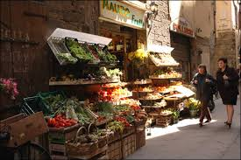**내부 구조**

그림 중세 과일 과게

* + - * 1. 유럽식 과일 가게는 내부구조 설정이 없음.
        2. 트릭 구조상 내부가 필요하고, 내부설정이 무리이면 **화면처리**로 넘어간다.
      * **화면 처리**
        1. 과일가게에 가면 진열품이 확대 되어서 과일을 볼 수 있게 한다.
        2. 게임 분위기상 어울리지 않을 경우가 있음으로 회의가 필요.
    1. 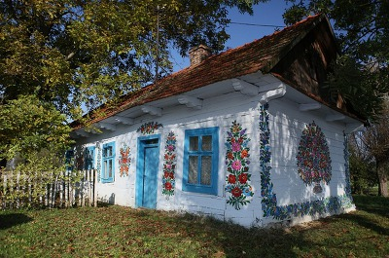**신부 집(C)**

그림 신부 집 예시

* + - * **건축 양식**
        1. 일반적인 집으로 하되, 검소한 양식으로 만든다.
        2. 마땅한 리소스가 없어서 집이 하얀색인데, 어둡게 만든다.
      * **내부 구조**

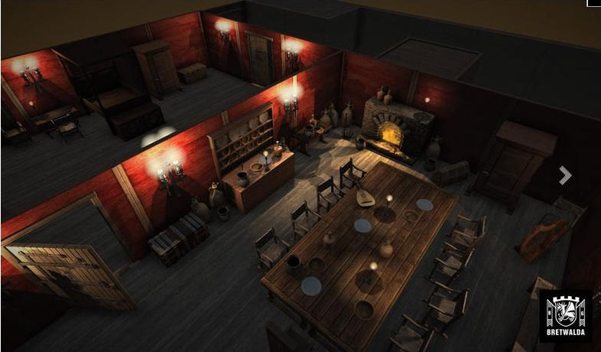

그림 Asset Store 중세 건물 내부 스크린 샷

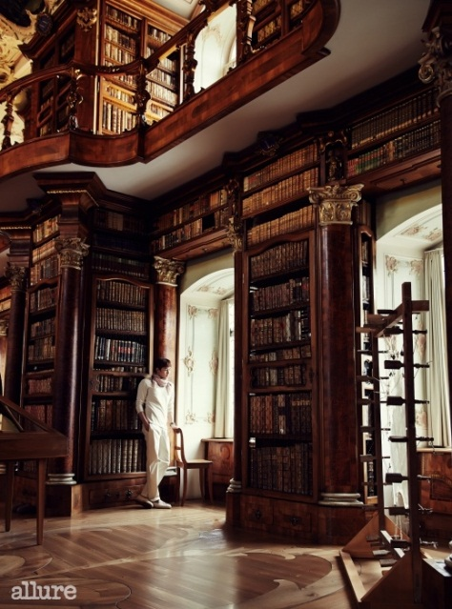

그림 도서관처럼 사용되었다는 교주들의 집 내부

* + - * 1. 옛날부터 신부 집은 도서관 같이 사용 되었다고 함.
        2. 또 맥주 공장으로도 사용되었다고 함.
        3. 적절한 내부구조를 찾기 어려워서 예시만 들겠음.
    1. 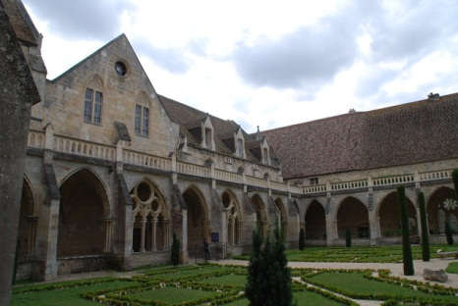**앞마당 정원(D)**

그림 중세 성당 예시

* + - * **개요**
        1. 성당에는 원래 남쪽에는 정원 북쪽에는 묘지임.
        2. 플레이어가 찾아갈 교주가 앞마당에서 플레이어를 기다리게 만듦.
      * **전체적인 구조**
        1. 크기는 적당히 15x15m정도가 되게 만듦.
        2. 교주가 그 근처에서 있어야 됨.
      * **장식물**
        1. 꽃이나 화원 같은 것이 배치되어 있으면 좋겠음.
        2. 나무 같은 것은 큰 나무로 1~2개 정도 배치되면 좋겠음.
      * 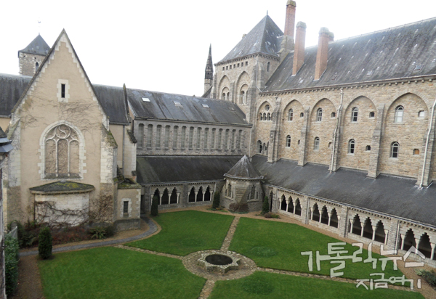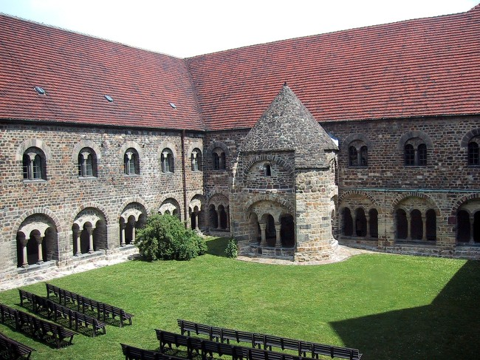**이해를 위한 그림 추가**

그림 성당 정원 추가 예시 - 2

그림 성당 정원 추가 예시 - 1

* + 1. **성당(E)**
       - **개요**
         1. 성당은 모델러에게 따로 부탁해서 자체 제작할 예정.
         2. 크기나 내부 질감 등에 대해서 새로 만들 예정.